**Ping Pong de Preguntas y Respuestas a CAMET Robótica**

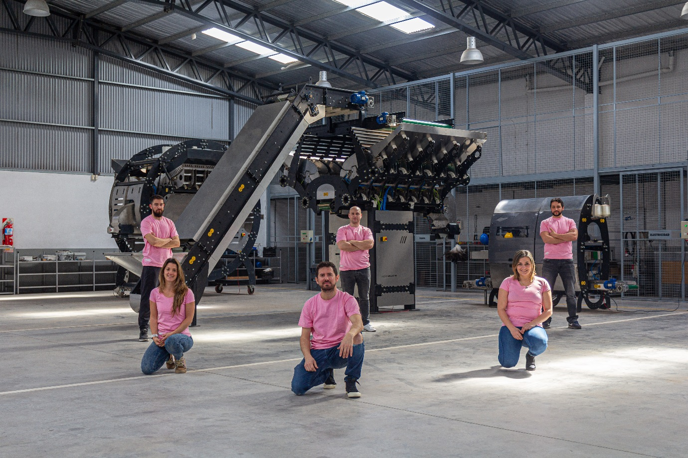

**¿Qué significa para vos ser un emprendedor?**

No sabía que era emprendedor hasta que me lo preguntaban o me decían por qué no me presentaba a un concurso de emprendedores. Ahí uno empieza a tomar dimensión, mi idea siempre fue crear máquinas, me encanta la electrónica, la robótica y la inteligencia artificial. Me parecía mal que máquinas que se podían fabricar en el país se importaran. Había un nicho por explorar, y también por necesidad empecé a emprender. Al principio, enfocado en la reparación de electrodomésticos cuando finalicé el secundario, probando y lanzándome a hacer algo propio. Ser emprendedor tiene que ver con eso, a veces uno lo decide, pero la mayoría de las veces uno no piensa en ser emprendedor, se lanza a resolver algo, trata de cambiar las cosas. En mi caso no me daba cuenta de lo que implicaba eso. Es buenismo ser emprendedor, pero no es un camino fácil, por eso creo fundamental disfrutar del entretanto y hacerlo con pasión sin bajar los brazos.

**¿Qué es lo más complejo y lo más gratificante de ser un emprendedor?**

Lo complejo es la subsistencia, emprender está muy bueno, pero requiere de mucho sacrificio personal y del entorno familiar, porque hay que estar a disposición full time y muchas veces sólo con una idea. Es muy estresante por qué parte de ser emprendedor, es deambular sobre lo desconocido y no es el camino más fácil. Lo gratificante tiene que ver con el sentimiento de que las cosas pueden hacerse y hacerse bien. Me resulta molesto escuchar que los proyectos que se hacen en el país no son buenos o de calidad, creo que hay de todo igual que en otros lados. Uno puede ponerle diseño, tecnología e inteligencia acá como en otro lado. Es gratificante comprobar que se pueden hacer máquinas que compitan con las extranjeras, desarrollar proyectos en los que otros países quieren comprar nuestra tecnología. Saber que está la calidad profesional y que es posible hacerlo, me hace muy feliz.

**¿En qué consiste tu proyecto innovador?**

Mi proyecto es una pesadora embolsadora automática de hortalizas pesadas, que viene a reemplazar un trabajo que se hace de forma manual en Argentina y en el mundo. Es el embolsado y cocido de las bolas, que uno ve normalmente en la verdulería, de algunos productos como papas, cebollas, zanahorias, etc. Ese trabajo de llenar una bolsa que dice 20 kg, se hace manual y a ojo, no hay precisión, puede pesar 21 o 19 kg. Un trabajo que se hace en el campo, al rayo del sol, muchas horas el día. Un sector productivo que requiere de automatización. Las máquinas que realizan esta tarea en el país, que son 12, son importadas de Europa, holandesas en su mayoría. Me pareció importante hacer un desarrollo local de esa tecnología, con la cual lograr precisión y evitar el desperdicio de comida y achicar las pérdidas económicas de los productores. Además, el trabajo manual no da previsibilidad, en cambio nuestras maquinas permiten hacer la trazabilidad productiva desde un dispositivo móvil en tiempo real.

**¿Como conociste el concurso de emprendedores de ADIMRA?**

Conocí el concurso de emprendedores, a través de mi hermano que me pasó la convocatoria. Había escuchado algo de ADIMRA, pero no conocía sobre su estructura, vinculaciones, etc. Me pareció interesante participar para dar a conocer lo que venimos haciendo, y para probarnos y hacer un filtro de revisión de la idea, y ver que podíamos mejorar. Nos gustó mucho participar, aprendimos muchísimo, no sólo en las capacitaciones de las fases de selección, sino también, por el conocimiento de otros emprendedores y otros proyectos, que nos mostraron diferentes experiencias de otros lugares del país. Además, en todo el proceso de selección le pusimos mucho esfuerzo en hacer cosas nuevas como el video pitch, la presentación del proyecto en vivo en la final y desde la virtualidad. Se nos presentó un desafío con las preguntas que nos hacían y nos permitieron crecer en visibilidad local y como empresa innovadora a nivel país. Nos incentiva a participar en nuevos concursos, generamos muchos contactos y fue una experiencia muy gratificante el participar y el haber sido elegidos ganadores.

